Оплата обучения через «Сбербанк-онлайн»
- Заходим в приложение «Сбербанк-онлайн»  - Выбираем «Платежи» снизу экрана  - Выбираем из списка «Платеж по реквизитам» | 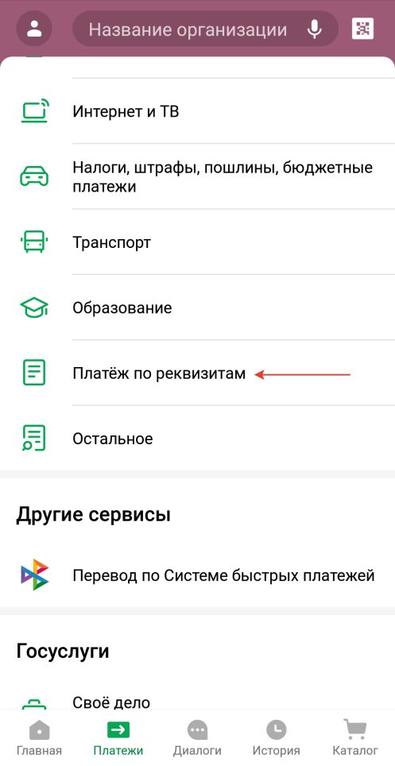
- Вводим ИНН 5001007713 и нажимаем кнопку «Продолжить» | 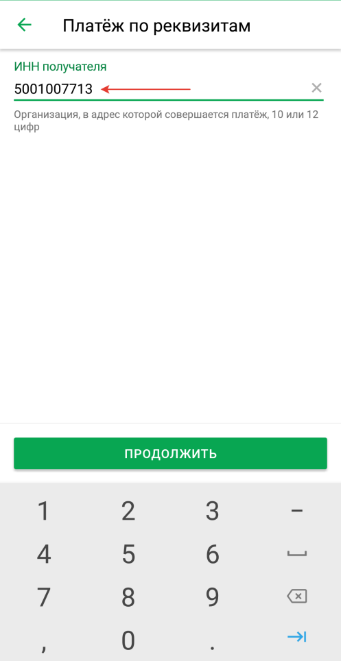
- Выбираем «РГАЗУ МО»
- Вводим свое ФИО и нажимаем кнопку «Продолжить» | 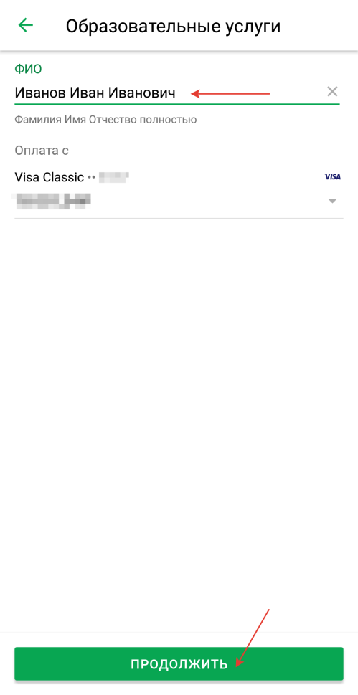
- Заполняем поле ФИО  - Заполняем поле Адрес проживания  - В поле назначение платежа указываем «за обучение студента ФИО (курс,  - факультет) Например: «за обучение студента Иванова Ивана Ивановича 1 курс ЭиТС»  - В поле КБК вводим: 00000000000000000130  и нажимаем кнопку «Продолжить» | 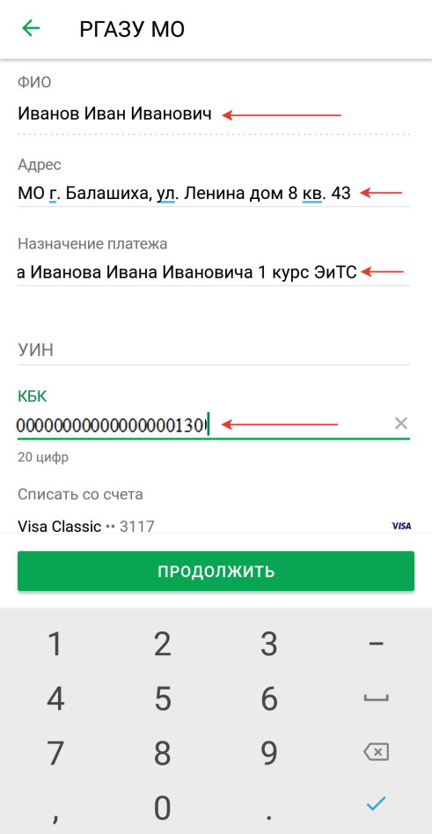
- Проверяем указанные данные и в поле «ОКТМО» вводим: 46704000  - Нажимаем кнопку «Продолжить» | 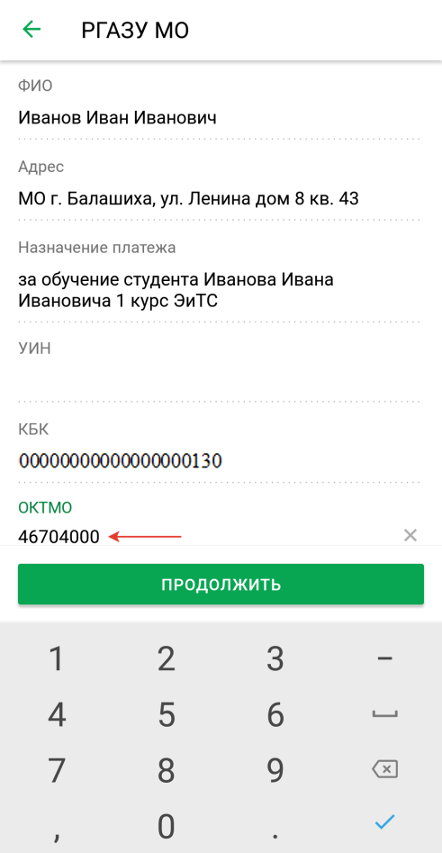
- Вводим номер паспорта в поле «номер документа»  - Указываем сумму оплаты за обучение  - Нажимаем кнопку «Продолжить» | 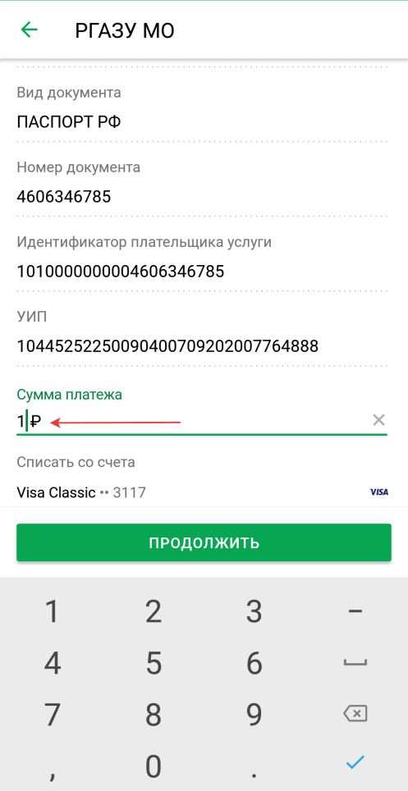
Нажимаем кнопку «Оплатить» | 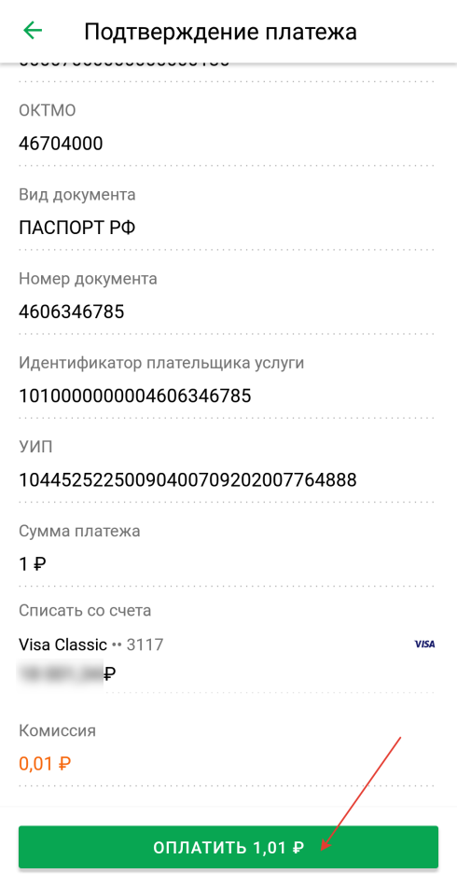
В конце вы должны увидеть надпись «платеж выполнен» | 